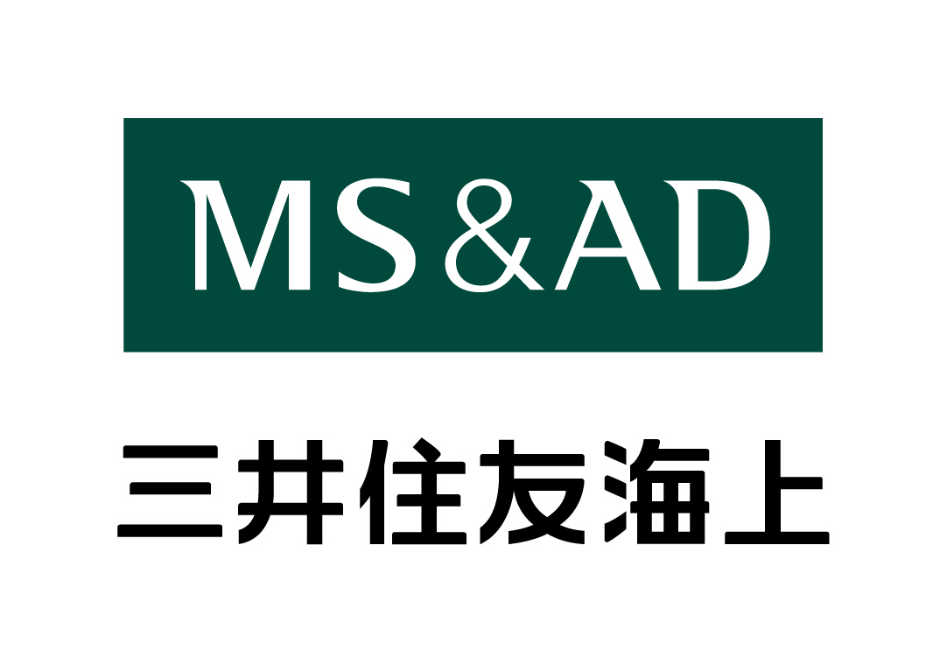
引越荷物の運送保険(国内残置家財用)にご加入されるお客さまへ
この書面では引越荷物の運送保険契約に関する「補償内容および事故発生時の手続き」についてご説明しておりますので、内容を十分ご確認ください。ご加入される保険契約の内容は、普通保険約款・特別約款・特約条項（以下、特別約款・特約条項を特約と記載します。）によって定まります。約款が必要な場合は、取扱代理店または当社までお申出ください。

引越荷物の運送保険(国内残置家財用)の概要

１．保険の仕組みおよび補償内容（補償内容・保険金額）等
（１）保険の仕組み
本保険は、三井住友海上火災保険㈱人事部様が保険契約者(当社(保険会社)に保険契約の申込みをされる方で、保険料の支払い義務を負う方をいいます。)となり、三井住友海上火災保険㈱の役員・社員の皆さまの海外転勤（含む日本への帰任）に伴い輸送される引越荷物を対象とする運送保険の包括契約です。
役員・社員の皆さまは被保険者（保険契約により補償を受けられる方をいいます。）として保険契約上の権利を有し、万一の事故の際に当社に対して直接保険金請求を行うことが出来ます。
なお、役員・社員の皆さまへの引受証の発行は三井住友海上火災保険㈱人事部様のご了承のもと省略しております。個別に引受証の発行をご希望される場合は、取扱代理店または当社までご依頼ください。
（２）補償内容
① 保険の対象
日本国内を輸送される引越荷物が対象となります。

② 除外される引越荷物（この保険の対象とならない引越荷物）
以下の引越荷物については、この保険の対象となりません。以下の引越荷物を対象とした保険申込みをご希望される場合は事前に取扱代理店または当社にご連絡願います。

貨紙幣類・有価証券（現金、小切手、切手、印紙、金・銀・白金の地金、金券類、株券等。）
動植物（ペットや観葉植物等）
役員・社員の皆さまが直接携行される引越荷物
自動車・オートバイで自走のみにより輸送されるもの^{(注)}
美術品、骨董（とう）品、宝玉石・宝飾品、アクセサリー類（高級腕時計を含みます。）
仏壇・仏具・神棚等、ピアノ
受託物、預かり品、商品、リース品
1回の発送につき３，０００万円を超える引越荷物を輸送する場合に生じた損害のうち、
３，０００万円を超える部分
^{(注} 輸送用具に積載され輸送される自動車・オートバイは、保険の対象とすることができます。ただし、破曲損・かぎ損・擦損については、１台あたり３万円の免責金額（自己負担額）が適用されます。

③ 保険金をお支払いする主な場合
偶然・外来の事故により役員・社員の皆さまの引越荷物に生じた損害をオール・リスク条件で補償します。オール・リスク条件で保険金をお支払いする主な損害は次のとおりです。
・盗難、不着、破損、汚損、水濡れによる損害
・火災、爆発、輸送用具の衝突・転覆・脱線・墜落による損害 等

なお、上記の「引越荷物」に生じた損害に対する保険金とは別に、事故の形態に応じて、損害防止費用・救助料・継搬費用等の費用に対して保険金をお支払いします。

④ 保険金をお支払いしない主な場合
次のいずれかに該当する事故、損害等に対しては保険金をお支払いしません。
・保険契約者、被保険者等の故意または重大な過失による損害
・引越荷物の自然の消耗や性質・欠陥による損害（自然発火、むれ、腐敗、かび、変質、変色、さび、蒸発等）
・荷造りの不完全による損害、運送の遅延による損害
・間接損害（慰謝料、違約金、廃棄費用等）
・戦争・内乱、魚雷・機雷の爆発、押収、検疫、公権力の処分による損害
・ストライキ、集団によりなされた暴力的かつ騒動的な行動による損害
・地震、噴火もしくはこれらによる津波またはこれらに関連のある火災その他類似の事故によって生じた損害
・地震、噴火もしくはこれらによる津波により異常な状態が存続する間に生じた損害
・原子核反応等による損害
・記念品・贈答品・写真・フロッピーディスク・論文・書類等の個人的付加価値に生じた損害
・楽器類の音質・音色の変化、弦のゆるみおよび自然に起こる音律不調による損害
・引越荷物の一部または全部がペアーまたはセット物である場合、損害を被った部分がペアーまたはセットとして特別な価値を有していたとしても、その特別な価値に関係なく、当該受損部分の価値を超えては保険金をお支払いしません。（例えば、６客セットのコーヒーカップと受け皿のうち、１客に損害が発生した場合は、損害を被った１客分のみが保険金お支払いの対象となります。）
・家電製品やパソコン等の機械類について、外観上損傷が認められない場合の電気的および機械的な故障による損害
・美術品・骨董（とう）品等に損害が発生した場合、修理後の「格落ち損害」
・「輸送中」以外の状態にある間のテロ行為等による損害（「輸送中」については普通保険約款およびテロ行為等不担保特約以外の特約の規定に従い、保険金のお支払いの可否を判断します。）
・化学兵器、生物兵器、生化学兵器または電磁兵器による損害

※上記以外にもお支払いしない場合があります。詳細は普通保険約款・特約の「保険金をお支払いしない場合」等の項目に記載されておりますのでご確認ください。

⑤ 保険価額と保険金額

◆保険価額
保険価額とは、保険をお掛けになるお荷物の価値を金銭に評価した額であり、保険金はこの基準に
従ってお支払いすることになります。この保険の場合、保険価額は発送の地および時における時価額となります。中古品については、購入時価格から現在までの減価分を差引いた価額が保険価額となります。
◆保険金額（ご契約金額）
保険金額とは、保険加入時に設定する契約金額のことで、保険金を支払うべき事故が発生した場合に、保険会社がお支払いする保険金の限度額のことをいいます。この保険契約では、保険金額は保険価額と同額で設定ください。
保険金を支払うべき事故が発生した場合は、損害を被った引越荷物の保険価額（時価額）を限度に、保険金額の範囲内で保険金をお支払します。
なお、修理が可能な損害の場合は、損害が発生した引越荷物の「修理費」または「保険価額（時価額）」のいずれか低い金額を限度に、保険金額の範囲内で保険金をお支払いします。
◆ご加入に際しては、引越貨物の明細ごとに名称および時価額を記載した明細書を作成ください。

⑥保険期間

＜保険期間の始期＞
輸送開始のために保険証券記載の発送地における保管場所から引越荷物が搬出された時、またはその保管場所において引越荷物が輸送用具へ直ちに積込む目的で最初に動かされた時、のいずれか早い時に始まります。^{(※)}

＜保険期間の終期＞
引越荷物が保険証券記載の仕向地における荷受人の指定した保管場所に搬入された時、またはその保管場所において輸送用具からの荷卸しが完了した時、のいずれか遅い時に終わります。^{(※)}

^{(※)} 運送人が運送に付随する引越荷物の取り外し、梱包、開梱、据付等の作業を請け負っている場合は、その作業中も保険は有効に存続します。（お客さまご自身で行う、取り外し、梱包、開梱、据付等の作業は補償の対象外となります。）
また、運送人が輸送途上において一時保管を行う場合は、その一時保管中（ただし、引越荷物がその保管場所に到着した日の翌日の午前０時から起算して１週間を限度とします。）も保険は有効に存続します。

（３）重大事由による解除
次のことがあった場合は、ご契約を解除し、保険金をお支払いできないことがあります。
①保険契約者または被保険者が当社に保険金を支払わせることを目的として損害を生じさせ、または生じさせようとしたこと。
②被保険者が保険金の請求について詐欺を行い、または行おうとしたこと。
③暴力団関係者、その他の反社会的勢力に該当すると認められたこと。
④上記の他、①から③と同程度に当社の保険契約者または被保険者に対する信頼を損ない、保険契約の
存続を困難とする重大な事由を生じさせたこと。

２．事故にあわれたときの手続き
（１）事故にあわれたときのご連絡等
事故が発生したことを知った場合は、遅滞なく取扱代理店または当社にご連絡ください。
保険金請求手続について詳しくご案内します。
当社連絡先
担当部署 | 所在地 | TEL／FAX
三井住友海上火災㈱  グローバル損害サポート部  物流第一グループ | 東京 | TEL：０３－３２５９－３５９８  FAX：０３－３２５９－８７３９
営業時間 平日 ９：００～１７：００ ※土日・祝日・年末年始は除きます。

また、「マリン事故連絡ダイヤル」へは２４時間３６５日、事故のご連絡が可能です。

マリン事故連絡ダイヤル(２４時間３６５日) ０１２０－２５８－６３７（無料）

＊平日9：00～17：00にお電話いただいた場合は当社グローバル損害サポート部担当部署に直接つながります。それ以外の時間帯では、貨物保険（運送保険・貨物海上保険）にかかわる専門のスタッフがおりませんので、申し訳ございませんが担当者への事故連絡のお取り次ぎのみとさせていただきます。追って当社担当よりご連絡させていただきます。
C25-900002 承認年月2025年7月

（２）事故にあわれたときにご対応いただきたいこと
事故が発生したことを知ったときには、以下①～⑤の内容につきご対応いただきます。ご対応いただけない場合には保険金のお支払いが遅れたり、お支払いする保険金が減額される場合がありますのでご注意ください。

①損害の発生および拡大の防止に努めていただくこと
②保険の対象について損害が生じたことを知った場合は、遅滞なく取扱代理店または当社にご連絡
いただくこと
③他人に損害賠償の請求をすることができる場合には、その権利の保全および行使に必要な手続を
行っていただくこと
④他の保険契約等の有無および内容について遅滞なく当社にご通知いただくこと
⑤保険金支払い手続に際し、当社が必要とする書類または証拠をご提出いただき、損害の調査にご協
力いただくこと

３．個人情報の取扱いについて
本保険契約に関する個人情報について、当社が次の取扱いを行うことに同意のうえお申し込みください。
【個人情報の取扱いについて】
本保険契約に関する個人情報は、当社が本保険引受の審査および履行のために利用するほか、当社およびMS&AD インシュアランスグループのそれぞれの会社が、本保険契約以外の商品・サービスのご案内・ご提供や保険引受の審査および保険契約の履行のために利用したり、提携先・委託先等の商品・サービスのご案内のために利用することがあります。
上記の商品やサービスには変更や追加が生じることがあります。
ただし、保健医療等の特別な非公開情報（センシティブ情報）の利用目的は、保険業法施行規則に従い、業務の適切な運営の確保その他必要と認められる範囲に限定します。
また、本保険契約に関する個人情報の利用目的の達成に必要な範囲内で、業務委託先（保険代理店を含みます。）、保険仲立人、医療機関、保険金の請求・支払いに関する関係先等に提供することがあります。
詳細は、当社ホームページ（http://www.ms-ins.com）をご覧ください。

お問合せ先
【取扱代理店】 MSK保険センター㈱
TEL 03-3259-7910 FAX 03-3259-7917
【引受保険会社】 三井住友海上火災㈱ 広域法人部第三課
TEL 03-3259-6694 FAX 03-3259-7137
【取扱代理店】 三井住友海上エイジェンシー・サービス株式会社
企業マーケット事業部 グループ営業部
TEL 03-3525-7989 FAX 03-3525-7996
【引受保険会社】 三井住友海上火災㈱ 広域法人部営業第三課
TEL 03-3259-6694 FAX 03-3259-7137

